ПРОЕКТ
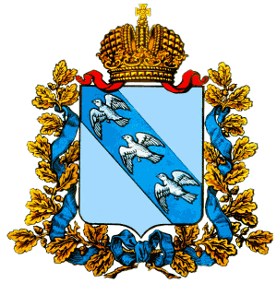
ПРАВИТЕЛЬСТВО КУРСКОЙ ОБЛАСТИ

Комитет ветеринарии Курской области

П Р И К А З

от ____________________ №_____

г. Курск

О внесении изменений в приказ управления ветеринарии Курской области от 29.06.2022 № 95-о

На основании постановления Губернатора Курской области от 20.03.2023 № 102-пг «О переименовании управления ветеринарии Курской области и внесении изменения в постановление Губернатора Курской области от 19.09.222 № 261-пг», и во изменение приказа управления ветеринарии от 29.06.2022 № 95-о «Об утверждении Административного регламента по предоставлению управлением ветеринарии Курской области государственной услуги «Регистрация специалистов в области ветеринарии, не являющихся уполномоченными лицами органов и организаций, входящих в систему Государственной ветеринарной службы Российской Федерации, занимающихся предпринимательской деятельностью в области ветеринарии» (в редакции приказа управления ветеринарии Курской области от 30.11.2022 № 202-о) ПРИКАЗЫВАЮ:
1.Утвердить прилагаемые изменения, которые вносятся в приказ управления ветеринарии Курской области от 29.06.2022 № 95-о «Об утверждении Административного регламента по предоставлению управлением ветеринарии Курской области государственной услуги «Регистрация специалистов в области ветеринарии, не являющихся уполномоченными лицами органов и организаций, входящих в систему Государственной ветеринарной службы Российской Федерации, занимающихся предпринимательской деятельностью в области ветеринарии».
2. Приказ вступает в силу по истечении десяти дней после его официального опубликования.

И.о. председателя комитета А.В. Мосолов

